**机械能**



日期： 时间： 姓名：

Date: Time: Name:

初露锋芒

数学家陈景润在大学读书时,生活极为简朴,他始终穿着一件黑色的学生装.由于家境贫寒,他经常一天吃两顿饭,为的是把省下的钱用来买书.他说：“饭可以不吃,书不可以不念.”他平时不看电影,不随便和人闲聊,全身心地投入学习当中.  
 那时,宿舍有按时熄灯的制度,他为了不影响别人休息,便把头埋在被窝里,打着手电筒看书.在进军“哥德巴赫猜想”时,他居住在6平方米的小屋里,演算全靠自己笔算.他演算的手稿有几麻袋.就这样,日复一日,年复一年,整整十年过去了,陈景润在1966年终于攻克了“（1+2）”这个堡垒.英国数学家哈勃斯丹和西德数学家李希特把陈景润的发现誉为“陈氏定理”,说它是“筛法”的“光辉顶点”.一位英国数学家写信称赞他：“您,移动了群山!”

|  |  |
| --- | --- |
| **学习目标&**  **重难点** | 1、知道； 2、知道影响动能、重力势能、弹性势能的因素，及探究方法； 3、能用实例说明物体动能、势能的互相转化。 |
| 1. 能、动能、重力势能、弹性势能及机械能的定义 2. 影响动能、重力势能、弹性势能的因素，及探究方法 |

 根深蒂固

**知识点一、能**

物体能够对外做功，表示这个物体具有能量，简称能。   
 1、物体具有做功的本领，即说明此物体具有能。但是有能不一定正在做功。物体能做多少功，就说它具有多少能。

2、功就是能转化多少的量度。功代表了能量从一种形式转化为一另种形式，因而功和能的单位也是相同的。功的单位是焦耳（J），能的单位也是焦耳（J）。

**知识点二、动能**

动能是物体由于运动而具有的能量，即物体由于运动而具有做功的本领叫做动能。  
 1、物体动能的大小与两个因素有关：一是物体的质量，二是物体运动的速度大小。当物体的质量一定时，物体运动的速度越大其动能越大，物体的速度越小其动能越小。具有相同运动速度的物体，质量越大动能越大，质量越小动能越小。

1. 动能是“由于运动”这个原因而产生的，一定不要把它理解成“运动的物体具有的能量叫动能”。例如在空中飞行的飞机，不但有动能而且还具有其它形式的能量。

**知识点三、势能**

物体由于被举高而具有的能量，叫做重力势能；

物体由于弹性形变，而具有的能量叫做弹性势能。   
 1、重力势能的大小与质量和高度有关。物体的质量越大，被举得越高，则它的重力势能越大。

2、重力势能是“被举高”这个原因而产生的，一定不要把它理解成“被举高的物体具有的能量叫重力势能”。例如在空中飞行的飞机，不但有重力势能而且还具有其它形式的能量。

3、弹性势能的大小与弹性形变的程度有关。

**知识点四、机械能**

动能与势能之和统称为机械能。

**知识点五、动能和势能之间的相互转化**

**1、在一定的条件下，动能和重力势能之间可以相互转化。**如将一块小石块，从低处抛向高处，再从高下落的过程中，先是动能转化为重力势能后，后来又是重力势转化为动能。

**2、在一定的条件下，动能和弹性势能之间可以相互转化。**如跳板跳水运动员，在起跳的过程中，压跳板是动能转化为弹性势能，跳板将运动员反弹起来是弹性势能转化为动能。

**3、机械能守恒。**如果一个过程中，只有动能和势能相互转化，机械能的总和就保持不变。这个规律叫做机械能守恒。

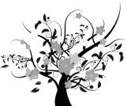 枝繁叶茂

【例1】下列关于能量的说法，不正确的是（　　）

A．正在做功的物体，才具有能量

B．被压缩的弹簧具有能

C．具有能的物体，可能在做功，也可能不在做功

D．同步卫星相对于地面静止不动，实际上它也具有能

【答案】A

【解析】A、正在推土的推土机，推土机对土做功，推土机具有能；被举高的杠铃静止不动，没有做功，杠铃具有重力势能，故A错误，符合题意；

B、被压缩的弹簧具有弹性势能，不符合题意；

C、具有能的物体，具有做功的本领，可能正在做功，可能不在做功，不符合题意；

D、同步卫星相对于地面静止不动，实际上它是运动的，运动的物体具有动能，不符合题意。

【总结升华】物体具有能，就具有做功的本领，可能正在做功，可能不在做功。

举一反三：

【变式】关于能的概念，下列说法中错误的是（　　）

A．一个物体能够做功越多，这个物体具有的能量越多

B．动能、势能及机械能的单位都是焦耳

C．用线悬挂着的静止的小球没有做功，所以小球没有能

D．甲物体的速度比乙物体的速度大，但甲物体具有的动能不一定比乙物体多

【答案】C

【例2】火箭点火后，载着神八加速上升过程中，神八的机械能变化情况是（　　）

A．动能减小，重力势能增大

B．动能减小，重力势能减小

C．动能增大，重力势能减小

D．动能增大，重力势能增大

【思路点拨】知道影响动能和势能的因素，再结合题目的叙述来具体分析。

【答案】D

【解析】火箭在加速上升的过程中，由于速度增大，其动能变大；由于上升时高度变大，其重力势能变大；故动能与重力势能的和--机械能变大；故选D。

【总结升华】此题考查机械能的知识；机械能的大小取决于动能和势能的大小，根据题目中动能和势能的大小变化可分析出机械能的大小变化。

举一反三：

【变式】滑雪运动员从山顶加速下滑的过程中，他的（　　）

A、重力势能增加，动能增加 B、重力势能减少，动能减少

C、重力势能增加，动能减少 D、重力势能减少，动能增加

【答案】D

【例3】下列物体中具有弹性势能的是：  
　　A.拧紧的钟表的发条。 　　　　　　B. 扔在空中的橡皮。  
　　C.在桌面上的弹簧。　　　　　　　 D.充满气的气球

【答案】A、D

【解析】并没有发生弹性形变自然没有弹性势能，充满气的气球发生了弹性形变，自然有弹性势能。

【总结升华】形变包括弹性形变和塑性形变两种，前者能恢复原状，具有弹性势能，后者不能恢复原状。我们在研究能量守恒的问题时，涉及到弹性势能的时候，务必要分清形变的性质。

【例4】如左图所示，天花板上挂一个单摆，放手后摆球沿弧来回摆动。若在点钉一枚钉子，当摆球从点摆到点时，绳子被钉子挡住。则小球在左侧升高的高度将（ ）

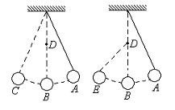

A、高于点 B、低于点 C、与点等高 D、无法判断

【答案】C

【解析】木板上挂一个单摆，放手后摆球沿弧来回摆动，因为、 两点的高度相同，说明摆球在摆动过程中机械能守恒。若在点钉一枚钉子，当摆球从 点摆到点时，虽然绳子被钉子挡住，但是摆 球由于惯性继续向左运动，只是摆球的运动轨迹是在以点为圆心，以为半径的圆弧上，如右图所示。在 沿 圆弧上升的过程中，摆球的动能转化为重力势能，而它的机械能没有转化为其它形式的能量，即摆球的机械能守恒。所以摆球在右侧升高的高度与点等高。因此选C。

【总结升华】根据机械能守恒，小球从某一高度静止释放后它所能达到的高度不会超过原来的高度，或者说它所具有的机械能的大小不会超过原来所具有的机械能的大小。

举一反三：

【变式】如图所示，是演示动能和势能相互转化的实验装置。小球从轨道上的E点滚落下来，在圆形轨道上运动了一周，最后经过H点被抛出去，在整个过程中，小球的动能最大的位置是（　　）

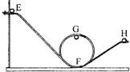

A．E点 B．F点 C．G点 D．H点

【答案】B

【例5】骑自行车上坡前，往往要加紧蹬几下，从能的转化角度说明这样做的好处？  
　　**答**：因为人和自行车的____不变，所以动能只与______有关，重力势能只与_______有关。加紧蹬几下，可增大速度，使车在上坡前有足够大的______。由于车在上坡过程中，是___能转化为_____势能，所以____能越大转化为____势能就越大，从而使车比较容易到达坡顶。  
 【思路点拨】首先明白什么是动能、势能、及其影响因素；再结合场景来分析能量的转化。

【答案】质量 速度 高度 动能 动 重力 动 重力

【解析】分析本题目不但要准确判断出在骑车爬坡过程中是什么能转化为什么能，而且还能利用所学的动能大小和重力势能大小与什么因素有关等知识来解释生活中的这一现象。

【总结升华】当物体有外力作用时，机械能会变化，这样动能和势能的相互转化量也会变化。

举一反三：

【变式】如图是将一个小球放到光滑的半圆形容器顶端放手后由A点经过B点到达C点的频闪照片。分析小球在不同位置时动能和重力势能的大小，下列说法不正确的是

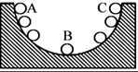

A、小球从A到B的过程中速度越来越快，动能越来越大

B、小球从B到C的过程中速度越来越慢，重力势能越来越大

C、小球在A点和C点的高度相同，重力势能相同

D、小球到达C点后如果继续拍照，可以拍到小球高出C点的画面

【答案】D

【例6】把篮球抛向空中，忽略空气阻力，哪一图象能正确反映球离手后至落回地面前机械能（E ）与篮球离地-高度（h ）的关系（　　）

**A．**  **B．**

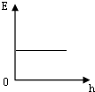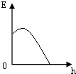

**C．**  **D．**

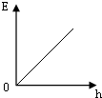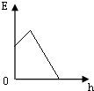

【答案】A

【解析】把篮球抛向空中，忽略空气阻力，只有动能和势能的相互转化，机械能守恒，机械能不变。

【总结升华】本题的重点是知道影响动能和重力势能的因素，同时理解能量守恒的实质。

举一反三：

【变式】许多同学都看过杂技演员表演的“水流星”，一根细绳系着盛水的杯子，演员抡起绳子，杯子就做圆周运动．如图为一杂技演员正在竖直平面内表演“水流星”，杯子在竖直面内做匀速圆周运动，则下列关于其中的一只杯子说法正确的是（　　）

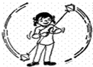

A．受平衡力作用 B．重力势能保持不变

C．机械能在不断改变 D．运动状态没有发生改变

【答案】C

【例7】在研究物体的重力势能与哪些因素有关的实验中，三个完全相同的木桩被从空中静止释放的铁块撞击，陷入沙坑中的情况如图所示，在此实验中，我们是通过观察___________来比较重力势能的大小；若A、B两铁块质量相等，则两铁块下落高度的关系是hA____ hB，若A、C两铁块下落的高度相同时，则两铁块质量关系mA____ mC,实验得出的结论是：物体重力势能大小与_________和________有关。  
　　　　　　　　　　　　　　　　

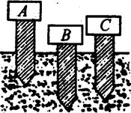

【答案】木桩陷入沙子的深浅 小于 小于 物体被举高高度 质量大小

【解析】这是一个探究重力势能大小与什么因素有关的实验。首先本实验运用了转换法，把重力势能的大小通过同一木桩陷入沙地里的深浅体现出来。其次为了弄清楚重力势能大小与高度关系，同学们要有控制变量的思想，保证铁块的质量保持不变。同理探究重力势能大小与质量关系时，我们要保证铁块下落的高度是一样的。

【总结升华】解决此类问题时，通常是利用转换法和控制变量法来探究物体的重力势能的大小与质量和高度的关系。

举一反三：

【变式】7、钢球从斜面上由静止滑下，撞击到一个小木块上，能将木块撞出一段距离。木块被撞得越远，表示钢球的动能越大。现如图所示，用质量不同的钢球A、B，从同一斜面的同一高度由静止滑下，撞击同一块木块M。  
　　⑴让钢球A、B从同一斜面的同一高度由静止滑下，是为了使钢球滑到斜面底端时具有相同的＿＿＿＿＿＿＿＿＿＿；  
　　⑵本实验研究的是钢球具有动能的多少跟＿＿＿＿＿＿的关系；  
　　⑶实验可得结论＿＿＿＿＿＿＿＿＿＿＿＿＿＿＿＿＿＿＿＿。

　 【答案】 （1）初速度 （2）质量 （3）速度一定时，质量越大，钢球的动能越大。

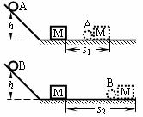

 瓜熟蒂落

一、填空题

1、飞行的子弹能击穿靶子是因为子弹具有________能；流水能推动竹排是由于流水具有________能；滑雪运动员能从高处滑下来是由于运动员具有________能；拉弯的弓能将箭射出是由于拉弯的弓具有________能。

2、以同样速度行驶的大卡车和小轿车，________的动能大，所以在同样的道路上，不同车型的限制车速是不同的，大卡车的最大行驶速度应比小轿车________(填“大”或“小”)。

3、一个小球沿光滑斜面向下滚动，则小球的动能将会________，势能将会________，机械能将会________。(填“变大”、“变小”或“不变”)

4、甲站在0．5m/s匀速上行的自动扶梯上，乙站在0．7m/s匀速下行的自动扶梯上。甲、乙两人质量相等，甲上行中动能________(填“增加”、“不变”、“减少”)。某时刻他们的位置如图所示，该时刻甲的重力势能________乙的重力势能，甲的机械能________乙的机械能(填“大于”、“等于”、“小于”)。

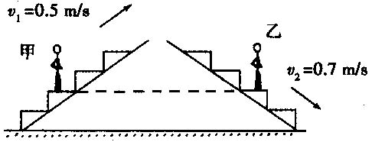

5、如图所示的实验中，一个用线悬挂的小球，在A、C间摆动，小球从B摆向C的过程中，小球的动能______，重力势能______。（填“增大”“减小”或“不变”）  
 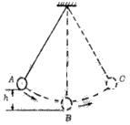  
6、如图为麦克斯韦滚摆，当它在最高处时，重力势能_________，动能________；当它由上而下滚动时，重力势能________，动能_________；当它到达最低处时，重力势能___________，动能___________；当它由下而上滚动时，重力势能_________，动能_________。  
 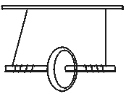  
7、钢球从斜面上由静止滑下，撞击到一个小木块上，能将木块撞出一段距离。木块被撞得越远，表示钢球的动能越大。现如图所示，用质量不同的钢球A、B，从同一斜面的同一高度由静止滑下，撞击同一块木块M。  
　　⑴让钢球A、B从同一斜面的同一高度由静止滑下，是为了使钢球滑到斜面底端时具有相同的＿＿＿＿＿＿＿＿＿＿；  
　　⑵本实验研究的是钢球具有动能的多少跟＿＿＿＿＿＿的关系；  
　　⑶实验可得结论＿＿＿＿＿＿＿＿＿＿＿＿＿＿＿＿＿＿＿＿。  
　　　　　　　　　　　　　　　　　  
二、选择题



8、下列说法中正确的是 ( )

A．速度大的物体动能一定大

B．质量大的物体势能一定大

C．举得高的物体重力势能大

D．质量相同的物体，速度大的动能大

9、下列物体中，既有动能又有势能的是 ( )

A．在水平公路上行驶的汽车

B．空中正在下落的雨滴

C．拉长的弹簧

D．被拦河坝挡住的水

10、李白赋诗“飞流直下三千尺，疑是银河落九天”描述了瀑布的壮观。瀑布飞流而下时，水的 ( )

A．动能增加，重力势能增加

B．动能减小，重力势能增加

C．动能减小，重力势能减小

D．动能增加，重力势能减小

11、体积相等的实心铁球和铜球，在同一水平面上运动，铁球的速度小于铜球的速度，则关于两球动能大小的说法正确的是 ( )

A．铁球的动能大 B．铜球的动能大 C．一样大 D．无法确定

12、下列现象中物体动能和重力势能都发生变化的是( )

A．水平轨道上正在进站的列车

B．体育考试时，抛出的实心球从高处下落的过程

C．站在观光电梯上匀速下降的游客

D．站在商场自动扶梯上匀速上升的顾客

13、骑自行车的人，上坡前要加紧蹬几下脚踏板，这样做的目的是 ( )

A．增大车子的惯性 B．增大车子向前的牵引力

C．增大车子的动能 D．增大车子的势能

14、过山车是一项非常惊险刺激的娱乐休闲活动．过山车时而从轨道的最低端上升到最高端，时而从最高端飞驰而下(如图所示)。不计能量损失，下列说法正确的是( )

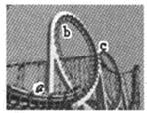

A．a点机械能小于b点机械能

B．a点动能最大，b点势能最大，c点机械能最大

C．由a到b的过程中，动能减少，势能增大，机械能不变

D．由b到c的过程中，动能增大，势能减少，机械能变大

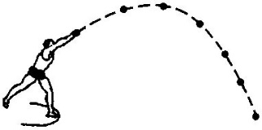15、如图所示，是运动员在铅球比赛中的场景。铅球离手后，在空中飞行过程中动能随时间t变化的曲线最接近的是( )

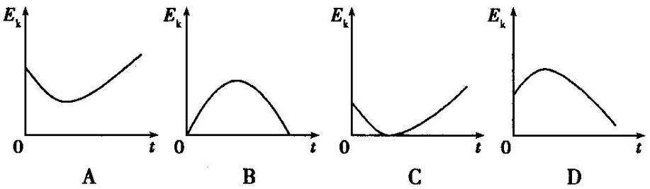

16、(多选题)如图所示是蹦极游戏的情景，游戏者将一根有弹性的绳子一端系在身上，另一端固定在高处，从高处跳下，图中a点是弹性绳自然下垂时绳下端的位置，c点是游戏者所到达的最低点，对于游戏者离开跳台至最低点的过程，下列说法正确的是 ( )

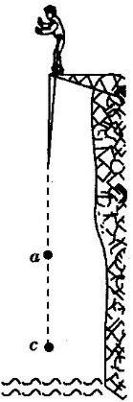

A．游戏者的动能一直在增加

B．游戏者减少的重力势能全部转化为动能

C．游戏者通过a点之后，绳子具有弹性势能

D．游戏者到c点时，他的动能为零

三、实验题

17、如图所示在“探究动能的大小与什么因素有关？”这个实验中，通过比较___________来比较小球动能的大小，这种物理研究方法叫________；比较图____可得质量相同的物体，速度越大，它的动能越大；做实验A、C时，质量不同的小球从相同高度到达水平位置时______是相同的，根据木块的移动距离可知运动速度___________的物体，质量越_________，它的动能也越大。   
　　　　　　　　　　　　　　　　

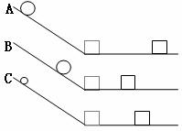

18、小球从斜面顶端自由滑下时，小球的____能转化成______能，当小球在水平面上接触到弹簧后动能变_____，小球把弹簧压缩成最短时，小球的机械能全部转化成_________。  
　　　　　　　　　　　　　　　　　

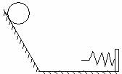

【答案与解析】

一、填空题

1、【答案】动 动 重力势 弹性势

【解析】飞行的子弹、流动的竹排由于运动而具有动能；高处的滑雪运动员由于“被举高”而具有重力势能；拉弯的弓由于发生弹性形变而具有弹性势能。

2、【答案】大卡车 小

【解析】二者的速度相同，但大卡车的质量大于小轿车，故大卡车的动能大。

3、【答案】变大 变小 不变

【解析】小球沿光滑斜面下滚时，重力势能转化为动能，此过程只有重力势能和动能相互转化，机械能守恒。

4、【答案】不变 等于 小于

【解析】动能和物体的质量及物体的速度有关系，二者没有变化，所以甲在上行过程中动能大小不变；重力势能由质量和高度决定，两人的质量和高度相同，所以重力势能也相同；甲的速度小于乙的速度，故甲的动能小于乙的动能，而机械能是动能和势能的总和，所以甲的机械能小于乙的机械能。

5、【答案】减小　 增大  
6、【答案】最大；为零；减小；增大；最小；最大；增大；减小  
7、【答案】（1）初速度；（2）质量；（3）速度相同，质量越大，动能越大。

二、选择题

8、【答案】D

【解析】动能的大小决定于物体的质量和速度，重力势能的大小决定于物体的质量和被举高的高度。

9、【答案】B

【解析】正在下落的雨滴，正在运动，具有动能；又有一定的高度，所以又具有重力势能。

10、【答案】D

【解析】影响动能的因素有质量、速度，质量越大、速度越大，动能越大，影响重力势能的因素有质量、高度，质量越大、高度越高，重力势能越大。当瀑布飞流而下时，速度增大，高度减小，质量不变，因此动能增大，重力势能减小。

11、【答案】B

【解析】两球的体积相等，铜的密度大于铁的密度，故铜球的质量大于铁球，且铜球的速度大于铁球的速度，故铜球的动能大。

12、【答案】B

【解析】抛出的实心球从高处下落的过程中，高度减小、速度增大，故重力势能和动能都发生变化。

13、【答案】C

【解析】增大自行车的速度，即增大自行车的动能，这样就有更多的动能转化为重力势能，容易上得更高。

14、【答案】C

【解析】由a到b的过程中，过山车的速度减小，高度升高，动能转化为重力势能，由于不计能量损失，所以机械能不变。

15、【答案】A

【解析】观察铅球在空中的运动轨迹，可以看出铅球先上升然后下降，上升过程中速度减小、高度增加，动能转化为重力势能，下降过程中，速度增大、高度减小，重力势能转化为动能。

16、【答案】CD

【解析】从最高点到a点，绳自然下垂，未发生弹性形变，故没有弹性势能，只是人的重力势能部分转化为人的动能；从a点到c点，绳发生了弹性形变，具有弹性势能，人的动能和部分重力势能转化为绳的弹性势能。

三、实验题

17、【答案】木块被推出的远近；转换法， A、B 速度 相同 大

【解析】本实验运用了转换法、控制变量法两种物理研究方法。A转换法：将看不见、摸不着、不便于研究的问题和因素，转化成看得见、摸得着便于研究的问题B或因素。在本题中动能的大小用相同木块被推出的远近来表示。而控制变量法是在研究多个因素关系时，将一些因素固定不变，从而使问题简化。例如控制小球质量不变，研究速度与动能的关系。或控制小球的速度相同，研究质量与动能的关系。

18、【答案】重力势 动 小 弹簧的弹性势能

【解析】本题考查的是机械能之间如何转化的，当小球在最高点时，动能为零，重力势能最大；当滑到水平位置时重力势能为0，动能最大，当小球接触弹簧以后，动能会逐渐变小，直至小到为0。此时就是弹簧被压缩成最短的时候，也是弹性势能的最大时刻。  
　　